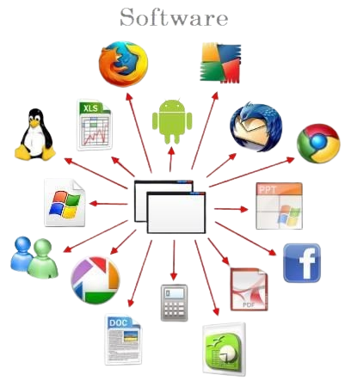


Técnico Medio I
SISTEMAS INFORMÁTICOS


Emprendimiento Productivo I-A Aplicada







C. E. A. Prof. Herman Ortiz Camargo
Autor: Rubén Condori Lazo

REMPLAZAR

Contenido
Presentación ii
Contenido iv
TEMA 1: MICROSOFT OFFICE WORD 2024 1
PRÁCTICA 1
1.1. Actividad para el Participante 1
TEORÍA 1
1.2. Microsoft Office Word 2024 1
VALORACIÓN 2
1.3. Microsoft Office Word 2024: Más que un Procesador de Textos 2
PRODUCCIÓN 2
1.4. Cuestionario sobre Microsoft Office Word 2024 2
TEMA 2 : MICROSOFT OFFICE EXCEL 2024 3
PRÁCTICA 3
2.1. Actividad para el Participante 3
TEORÍA 4
2.2. Microsoft Office Excel 2024 4
VALORACIÓN 4
2.3. Excel: La Herramienta que Transforma Datos en Conocimiento 4
PRODUCCIÓN 4
2.4. Cuestionario: Microsoft Office Excel 2024 4
TEMA 3 : MICROSOFT OFFICE POWERPOINT 2024 5
PRÁCTICA 5
3.1. Actividad para el Participante 5
TEORÍA 5
3.2. Microsoft office PowerPoint 2024 5
VALORACIÓN 6
3.3. El Poder de PowerPoint: Cómo Transformar Ideas en Presentaciones Impactantes 6
PRODUCCIÓN 6
3.4. Cuestionario: Microsoft Office PowerPoint 2024 6
TEMA 4 : MICROSOFT OFFICE ACCESS 2024 7
PRÁCTICA 7
4.1. Actividad para el Participante 7
TEORÍA 7
4.2. Microsoft Office Access 2024 7
VALORACIÓN 8
4.3. La Magia de Organizar Información: Un Viaje a través de Microsoft Access 8
PRODUCCIÓN 8
4.4. Cuestionario sobre Microsoft Access 2024 8
BIBLIOGRAFIA 9


TEMA Nº 1

TEMA 1: MICROSOFT OFFICE WORD 2024



PRÁCTICA



TEORÍA



VALORACIÓN



PRODUCCIÓN


TEMA Nº 2

TEMA 2 : MICROSOFT OFFICE EXCEL 2024



PRÁCTICA



TEORÍA



VALORACIÓN



PRODUCCIÓN


TEMA Nº 3

TEMA 3 : MICROSOFT OFFICE POWERPOINT 2024



PRÁCTICA



TEORÍA



VALORACIÓN



PRODUCCIÓN


TEMA Nº 4

TEMA 4 : MICROSOFT OFFICE ACCESS 2024



PRÁCTICA



TEORÍA



VALORACIÓN



PRODUCCIÓN

BIBLIOGRAFIA

